به نام خدا

بررسی قوانین جزایی جرایم علیه امنیت ملی
و اخلال در نظم عمومی در کشورهای غربی
(آمریکا، انگلستان، فرانسه، آلمان و کانادا)
بهمراه مواد اعلامیه حقوق بشر سازمان ملل و حقوق بشر اروپایی

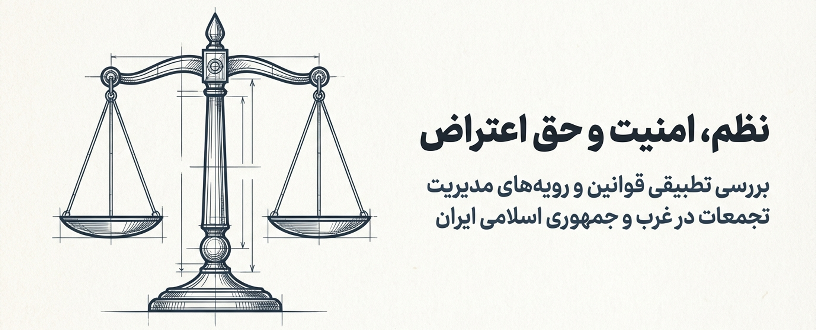

مرکز سواد رسانه آفرینش
دیماه 1404

اتفاقات سالهای اخیر کشور در حوزه های اطلاعاتی و امنیتی نشان می دهد دشمنان و معاندان ایران اسلامی حساب ویژه ای روی تحریک احساسات و کشاندن مردم به خیابان باز کرده اند تا بتوانند از این طریق با ایجاد اعتراضات خیابانی مقدمات رسیدن به اهداف خود را فراهم آورند.
بررسی ها نشان می دهد اتفاقات سالهای 96، 98 و1401 و 1404 جز آشوب و اغتشاش خیابانی و اقدام علیه امنیت ملی کشور چیز دیگری نبوده است و نمی توان نام آن را اعتراضات گذاشت.
تلاش های جریان رسانه ای دشمن بر آن است که این آشوب ها و اغتشاش ها را اعتراضی بدون خشونت و مسالمت آمیز نشان دهد و برخورد با آشوب طلبان و اغتشاشگران را نیز محکوم کند.
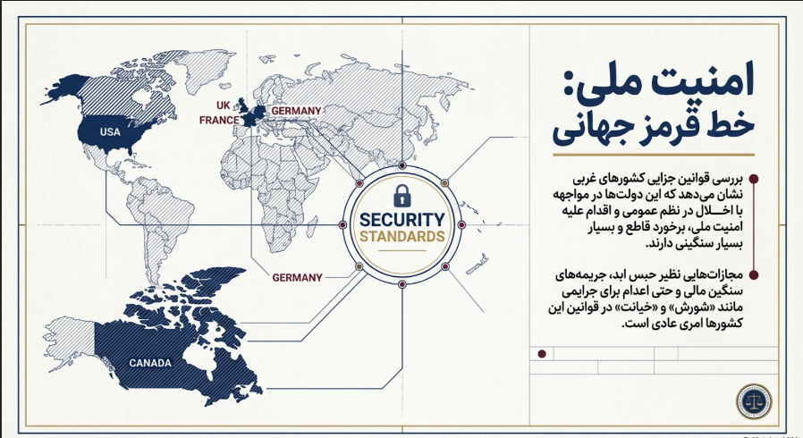
از این رو بر آن شدیم تا با بررسی قوانین ضد امنیتی کشورهای غربی که تحت عنوان اخلال در نظم عمومی در قوانین جزائی آنها، جرم انگاری شده است و نهادهای بین المللی، تناقضات این مدعیان دروغین حقوق بشر را عیان نموده و از طرفی برای حامیان و نهادهای نظام جمهوری اسلامی، برخوردهای محکم و قاطع کشورهای غربی در مواجه با مخلان امنیت و نظم عمومی جامعه را یادآور شویم و نشان دهیم که آنها چگونه با وضع قوانین سختگیرانه توانسته اند جوامع خود را کنترل کرده و ادعای نظم و امنیت کنند.
بررسی قوانین جزایی جرائم امنیتی کشورهای آمریکا، انگلیس، فرانسه، آلمان و کانادا نشان می دهد مجموعه دستگاههای قضایی، امنیتی و پلیس این کشورها در مواجهه با اخلال در نظم عمومی و اقدام علیه امنیت ملی محکم و قاطع برخورد می کنند.
در ادامه به بخش هایی از این قوانین اشاره می شود.
- هرکس بر علیه ایالات متحده آمریکا شورش کند یا مردم را تحریک به شورش نماید و به آن کمک کند مجازاتش حداکثر 10 سال حبس یا جریمه نقدی و یا هر دو است.
- در انگلیس اقدام به کارهای شورشگرانه و خشونت آمیز علیه جسم و مال افراد جامعه، 10 سال حبس یا جریمه نامحدود و یا هر دو آن را در پی دارد.
- هرگونه خشونت جمعی که ممکن است نهادهای جمهوری فرانسه را به خطر بیندازد یا تمامیت قلمرو ملی را تضعیف کند یک جنبش شورشی است و اقدام به شرکت در چنین جنبشی، مجازاتش 15 سال حبس و 225 هزار یورو جریمه نقدی است.
- رهبری یا سازماندهی یک جنبش شورشی در فرانسه مجازات حبس ابد و 750 هزار یورو جریمه نقدی است.
- در آلمان خیانت بزرگ علیه حکومت عبارت است از "اقدام به خشونت یا تهدید به توسل به آن برای برهم زدن ثبات کشور یا تغییر نظام حاکم" که حبس ابد را در پی دارد.
- در کانادا اگر کسی که در شورش و اغتشاش شرکت کرده از ماسک یا لباس مبدل برای پنهان کردن هویت خود استفاده کند به حداکثر 10 سال حبس محکوم می شود.
- در کانادا اگر در تجمعات غیر قانونی، اعلامیه ای توسط مسئولی قرائت شود (مانند: رئیس پلیس)، چنانچه تجمع کنندگان ظرف مدت 30 دقیقه محل را ترک نکنند به حبس ابد محکوم می شوند.

- مشروح آنچه عنوان شد همراه با لینک منابع معتبر و به دو زبان فارسی و انگلیسی در ادامه قرار گرفته است.
خلاصه محتوای این پژوهش در اسلاید زیر قابل مشاهده است :
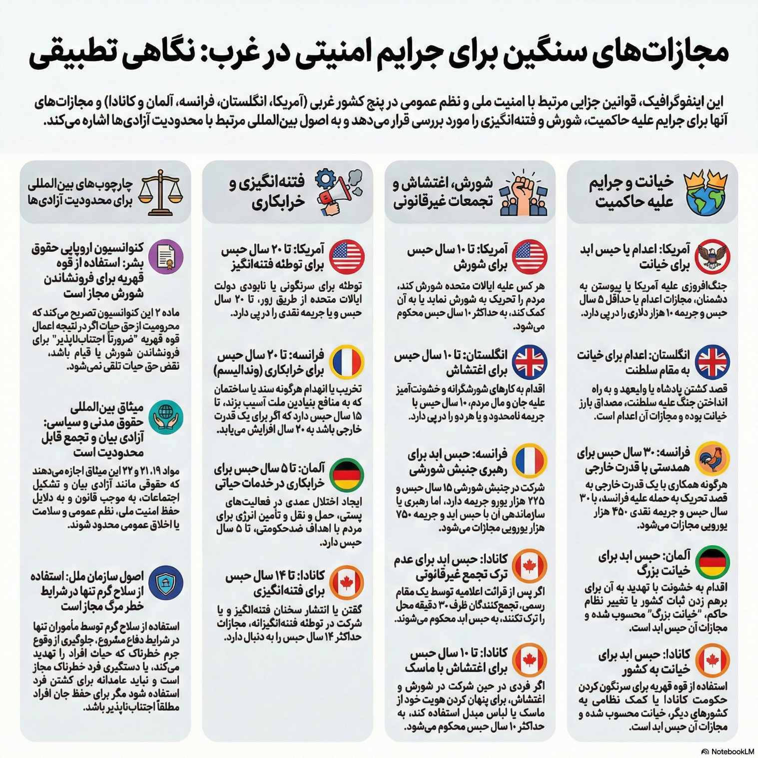

لازم به ذکر است که تمهیدات قانونی در کشورهای غربی برای برقراری نظم و امنیت در جامعه در شرایطی اینچنین محکم و ضابطه مند می باشد که اولا این کشورها، دشمنانی همچون خودشان در قبال سایر ملتها از جمله ملت ایران ندارند و ثانیا تسلط ویژه ای بر بسترهای مخابراتی و مجازی بواسطه سرویس های اطلاعاتی قدرتمندی همچون NSA در آمریکا و GCHQ در انگلیس و داشتن ضوابط و قوانین ویژه در مدیریت فضای مجازی دارند و ثالثا این کشورها شرایط خاص حاکم بر منطقه غرب آسیا را ندارند و شرایط پیرامونی ایران ویژه قلمداد می شود. (همسایگی با عراق و افغانستان تحت اشغال آمریکا و وجود رژیم تروریستی اسرائیل در منطقه و تامین مواد مخدر دنیا در خاک افغانستان و و فعالیت ده ها گروه تروریستی قومی و مذهبی در اطراف ایران و تحت حمایت غربی ها از پژاک تا جیش العدل و الاهوازیه و ... همگی باعث ایجاد شرایطی خاص نسبت به کشور باثبات ایران گشته است که اگر در عرصه امنیتی و انضباطی و قضائی کوتاهی صورت بگیرد، اهداف دشمنان مردم ایران محقق خواهد شد.
اصول اساسی در توسل به زور و استفاده ازاسلحۀ گرم توسط مأموران حفظ نظم و اجرای قانون مصوب هشتمین اجلاس سازمان ملل متحد مربوط به پیش گیری از جرم و رفتار با مجرمین (هاوانا، کوبا، ٢٧ اوت الی ٧ سپتامبر ١٩٩٠)
ماده ٤. مأموران حفظ نظم و اجرای قانون در انجام وظایف خود موظفند پیش از توسل به زور و اسلحه گرم حتی الامکان از روش های ملایم استفاده کنند. توسل به زور و استفاده از اسلحه گرم منحصراً زمانی مجاز است که روش های دیگر بی نتیجه مانده و یا نتایج مورد نظر را حاصل نکند.
ماده ٩. استفاده از سلاح گرم توسط مأموران حفظ نظم و اجرای قانون منحصراً در شرایط دفاع مشروع و دفاع از افراد در مقابل خطر قریب الوقوع مرگ یا جراحت خطرناک، ممانعت از وقوع جرمِ به ویژه خطرناکی که حیات افراد را تهدید می کند، و یا دستگیری فردی که چنین خطراتی را در برداشته و از تسلیم خود به مأموران خودداری می ورزد و یا ممانعت از فرار این افراد، مجاز است، آن هم در صورتی که روش های ملایم تر در نیل به نتایج فوق کارا نباشند. در هر صورت مأموران حفظ نظم و اجرای قانون نمی توانند عامداً از اسلحه گرم جهت کشتن یک فرد استفاده کنند مگر در شرایطی که برای حفظ جان افراد مطلقاً اجتناب ناپذیر باشد.
ماده١٢. نظر به اینکه در تطابق با اصول اعلام شده در اعلامیۀ جهانی حقوق بشر و میثاق بین المللی حقوق مدنی و سیاسی هر فردی حق دارد در اجتماعات قانونی و صلح آمیز شرکت کند، دولت ها، نیروی انتظامی و مأموران حفظ نظم و اجرای قانون باید بپذیرند که توسل به زور و استفاده از اسلحه گرم منحصراً در تطابق با مادۀ ١٣ و ١٤ امکان پذیر است.
ماده ١٣. مأموران حفظ نظم و اجرای قانون باید کوشش کنند در پراکنده ساختن اجتماعات غیرقانونی اما آرام و بدون خشونت از توسل به زور خودداری نمایند و در شرایطی که توسل به زور اجتناب ناپذیر باشد از آن به میزان حداقل لازم استفاده کنند.
ماده ١٤. در پراکنده ساختن اجتماعات خشونت آمیز، مأموران حفظ نظم و اجرای قانون نمی توانند به اسلحۀ گرم متوسل شوند مگر هنگامی که روش های کم خطرتر بی حاصل باشد که در این صورت نیز منحصراً به میزان حداقل لازم و در چهارچوب مادۀ ٩ مجاز به استفادۀ از آن خواهند بود.

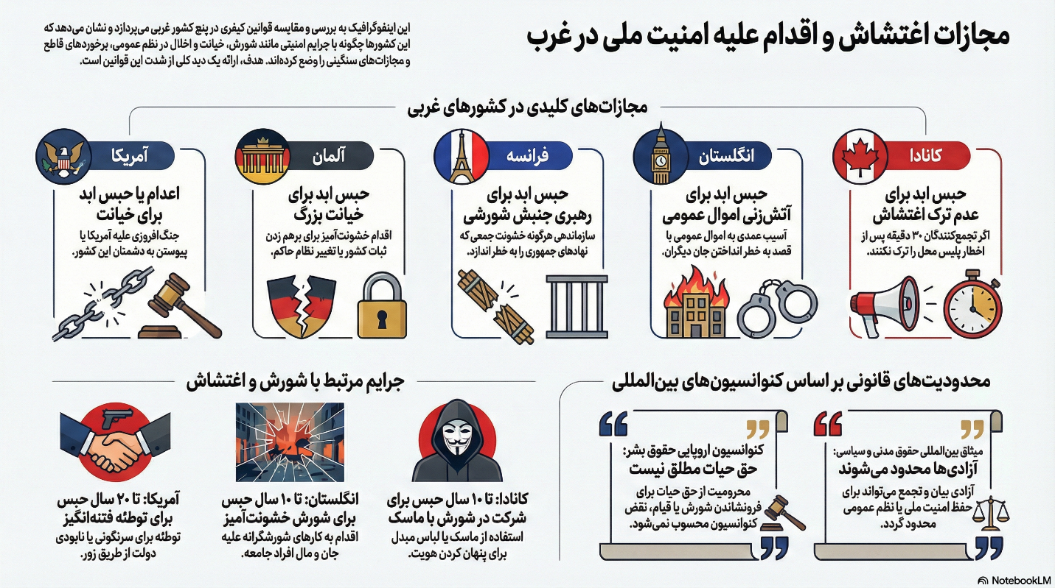

آمریکا
تعریف جرم سیاسی
- اقداماتى همانند خیانت، شورش، فتنه انگیزى و جاسوسى در آمریکا جرایم سیاسی هستند.
- https://www.law.cornell.edu/uscode/text/18/part-I/chapter-115
- خیانت: جنگ افروزی علیه آمریکا یا پیوستن به دشمنان آمریکا و کمک به آن ها.
  - جرم خیانت مجازاتش براساس قوانین فدرال آمریکا، اعدام یا حبس با اعمال شاقه و جزای نقدی است (قانون متذکر می شود که نباید حبس از 5 سال کمتر و جزای نقدی زیر 10 هزار دلار باشد) (در این جرم فرد حق ندارد تا زمانی که در ایالات متحده است برای اداره دولتی کار کند)
- Whoever, owing allegiance to the United States, levies war against them or adheres to their enemies, giving them aid and comfort within the United States or elsewhere, is guilty of treason and shall suffer death, or shall be imprisoned not less than five years and fined under this title but not less than $10,000; and shall be incapable of holding any office under the United States.
- https://www.law.cornell.edu/uscode/text/18/2381

- شورش: هر کس بر علیه ایالات متحده شورش کند یا مردم را تحریک به شورش نماید و به آن کمک کند، مجازاتش حداکثر 10 سال حبس یا جریمه نقدی و یا هر دو است. (در این جرم فرد قادر به تصدی هیچ سمتی در ایالات متحده نخواهد بود)
- Whoever incites, sets on foot, assists, or engages in any rebellion or insurrection against the authority of the United States or the laws thereof, or gives aid or comfort thereto, shall be fined under this title or imprisoned not more than ten years, or both; and shall be incapable of holding any office under the United States.
- https://www.law.cornell.edu/uscode/text/18/2383

- فتنه انگیزى: صدور هرگونه بیانیه کذب، فضاحت بار و مغرضانه علیه حکومت، رئیس جمهور، یا کنگره به قصد رسوا کردن، ایجاد اختلال، تشویق به بى حرمتى یا برانگیختن نفرت شهروندان نسبت به امریکا.
- توطئه فتنه انگیز: اگر 2 یا چند نفر در هر ایالت یا قلمرو و یا هر مکانی که تحت صلاحیت ایالات متحده قرار دارد برای سرنگونی یا نابودی دولت ایالات متحده و یا تحمیل جنگ علیه آن توطئه کنند، مرتکب جرم شده اند.
  - فتنه انگیزی: مجازاتش جزای نقدی یا حداکثر 20 سال حبس و یا هر دو می باشد.
- If two or more persons in any State or Territory, or in any place subject to the jurisdiction of the United States, conspire to overthrow, put down, or to destroy by force the Government of the United States, or to levy war against them, or to oppose by force the authority thereof, or by force to prevent, hinder, or delay the execution of any law of the United States, or by force to seize, take, or possess any property of the United States contrary to the authority thereof, they shall each be fined under this title or imprisoned not more than twenty years, or both.
- https://www.law.cornell.edu/uscode/text/18/2384
- جاسوسى: کسب هرگونه اطلاعاتی مربوط به دفاع ملی با هدف استفاده از این اطلاعات به نفع یک کشور خارجی یا آسیب رساندن به ایالات متحده آمریکا.
  - مجازات جاسوسی بسته به میزان ارتکاب به جرم متفاوت است، از حبس ابد و اعدام گرفته تا حبس های 10 و 15 ساله و جریمه نقدی .
- شخصی که تلاش می کند با هر دولت خارجی در مورد دفاع ملی ایالات متحده ارتباط برقرار کند، مجازاتش اعدام یا حبس ابد خواهد بود.
- https://www.law.cornell.edu/uscode/text/18/794
- https://billofrightsinstitute.org/activities/the-espionage-act-of-1917

تعاریف جرم براندازی
- هر فردی دانسته یا با قصد قبلی یا حمایت، تشویق، مشاوره، چاپ، انتشار یا آموزش، اقدام به براندازی یا نابود کردن دولت ایالات متحده یا ایالتهای آن از طریق زور یا خشونت نماید برانداز نام دارد.
- هر فردی که تلاشی برای سازماندهی اجتماع، گروه، یا تجمعی نماید که در آن آموزش، حمایت، یا تشویق به براندازی یا تخریب دولت آمریکا به وسیله زور یا خشونت در آن صورت گیرد برانداز نام دارد.
مجازات جرم براندازی
- حداکثر 20 سال حبس یا جریمه و یا هر دو ( این فرد نمی تواند در دولت ایالات متحده یا ادارات و سازمان های آن تا مدت 5 سال استخدام شود)
- Whoever knowingly or willfully advocates, abets, advises, or teaches the duty, necessity, desirability, or propriety of overthrowing or destroying the government of the United States or the government of any State, Territory, District or Possession thereof, or the government of any political subdivision therein, by force or violence, or by the assassination of any officer of any such government; or
- Whoever, with intent to cause the overthrow or destruction of any such government, prints, publishes, edits, issues, circulates, sells, distributes, or publicly displays any written or printed matter advocating, advising, or teaching the duty, necessity, desirability, or propriety of overthrowing or destroying any government in the United States by force or violence, or attempts to do so; or
- Whoever organizes or helps or attempts to organize any society, group, or assembly of persons who teach, advocate, or encourage the overthrow or destruction of any such government by force or violence; or becomes or is a member of, or affiliates with, any such society, group, or assembly of persons, knowing the purposes thereof—
- Shall be fined under this title or imprisoned not more than twenty years, or both, and shall be ineligible for employment by the United States or any department or agency thereof, for the five years next following his conviction.
- If two or more persons conspire to commit any offense named in this section, each shall be fined under this title or imprisoned not more than twenty years, or both, and shall be ineligible for employment by the United States or any department or agency thereof, for the five years next following his conviction.
- https://www.law.cornell.edu/uscode/text/18/2385
بکارگیزی زور و استفاده از سلاح گرم در آمریکا؛
در سال ۲۰۱۴ گمرک و پلیس مرزی ایالات متحده آمریکا سیاست و راهنمای جدید استفاده از زور را منتشر کردند که منطبق با قوانین بین المللی است و بیان می دارد: استفاده از نیروی کشنده زمانی ضروری است که افسر/ مامور، باور معقولی داشته باشد که موضوع چنین نیرویی، خطر قریب الوقوع مرگ یا آسیب جسمی جدی را برای افسر/مامور یا شخص دیگری به همراه دارد.
اقدام ایالتی برای محدود کردن حق اعتراض و تشدید مجازات برای اعتراضات غیر قانونی در پی اعتراضات گسترده سیاه پوستان در سال ۲۰۲۰ و پس از آن برخی از قانون گذاران ایالتی برای محدود کردن حق اعتراض، به گسترش انواع اقداماتی که ممکن است افراد در اعتراضات به خاطر آنها دستگیر شوند، مبادرت ورزیدند و مجازات جرایم در جریان اعتراضات را افزایش داده اند. به عنوان مثال، یک لایحه در فلوریدا با مقررات زیر در آوریل ۲۰۲۱ تصویب شد
تعريف «شورش» (جرم درجه سوم در فلوریدا) را گسترش دهید تا شامل شرکت در گروهی متشکل از سه نفر یا بیشتر باشد که قصد دارند در رفتارهای مبتنی بر بی نظمی یا خشونت آمیز شرکت کنند که منجر به جراحت آسیب مالی یا خطر چنین مواردی شود (حتی اگر شخص دستگیر شده در واقع کاری که بی نظمی یا خشونت بیانجامد انجام نداده باشد نیز آسیب محسوب می شود).
حضور در یک گروه ۲۵ نفری یا بیشتر معترضان که حرکت ایمن یک وسیله نقلیه را در جاده های عمومی به خطر می اندازد» و به طور بالقوه می تواند شامل مسدود کردن موقت تردد در طول یک اعتراض باشد، جرم درجه دو مجازات تا ۱۵ سال زندان محسوب می شود.
تخریب یا آسیب رساندن به یک بنای یادبود یا تاریخی را جرم درجه سوم محسوب کرده اگر ارزش خسارت وارده بیش از ۲۰۰ دلار باشد.
افزایش مجازات برای چندین جرم دیگر هنگامی که آنها به عنوان بخشی از اعتراض انجام می شوند اما با تعریف شورش مطابقت دارند.
نیاز است معترضانی که به دلیل جرائم خاص از جمله تجمع غیر قانونی دستگیر شده اند، تا زمان برگزاری جلسه دادگاه برای تعیین وثیقه در زندان نگه داشته شوند.
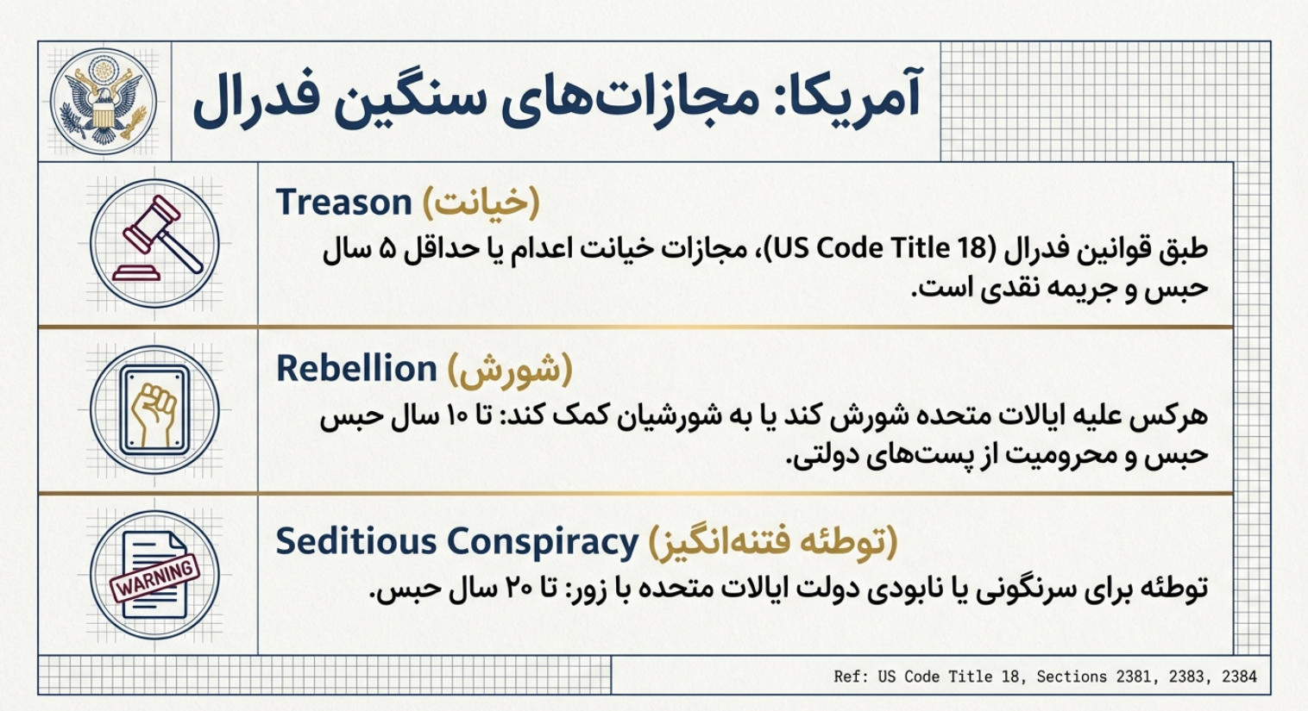
سازمان عفو بین الملل طی گزارشی در سال ۲۰۲۱ ، 5 نکته کلیدی درباره استفاده نیروی های پلیس آمریکا از قوای قهریه را مورد اشاره قرار داد که عبارتند از:
- هیچ یک از ایالت های آمریکا مطابق با قوانین و استانداردهای بین المللی درباره استفاده پلیس از قوای قهریه مرگبار عمل نمی کنند
- در ایالات متحده بیشتر مرگهای اتفاق افتاده به دست پلیس در نتیجه استفاده از سلاح گرم بوده است.
- در بسیاری از موارد ماموران پلیس چندین بار به قربانی شلیک کرده اند و این نشان می دهد که استفاده از اسلحه گرم یا غیر ضروری بوده است یا متناسب با موقعیت نبوده است. به عنوان نمونه نیروهای پلیس شش بار به مایکل براون که هیچ سلاحی همراه نداشت، شلیک کردند.
- طبق داده های وب سایت نقشه خشونت پلیس، در سال ۲۰۱۹ ، 24 درصد کسانی که به دست پلیس کشته شده اند را سیاه پوستان تشکیل داده اند و این در حالی است که سیاه پوستان تنها ۱۳ درصد کل جمعیت هستند.
وحشیگری پلیس در آمریکا، شامل استفاده از نیروی بیش از حد یا غیر ضروری توسط پرسنل هنگام برخورد با مظنونین و غیرنظامیان است. تخمین زده میشود که هر ساله نزدیک به ۱۲۰۰ نفر در آمریکا توسط مأموران پلیس کشته می شوند اما حدوداً در ۹۹ درصد از این موارد مأموران به هیچ جرمی متهم نمی شوند. اکثر مأمورانی که هنگام انجام مأموریت کسی را به قتل می رسانند به ارتکاب جرم متهم نمی شوند و محکومیت کیفری نیز پیدا نمی کنندف چرا که تحت حمایت قوانین جاری در آمریکا قرار دارند. مجریان طرح موسوم به «نقشه برداری خشونت پلیس» توانستند ۷۶۶۶ مورد کشته شدن افراد توسط مأموران پلیس را بین سالهای ۲۰۱۳ تا ۲۰۱۶ ثبت کنند. به گفته فعالان حقوق مدنی این رقم شامل ۹۲ درصد کل مرگ افراد به دست پلیس است. از این میان تنها در ۹۹ مورد مأموران مرتبط با قتل رسماً تحت پیگرد قرار گرفتند که حدود ۱٫۳ درصد از کل آمار است و از این تعداد هم فقط پیگرد ۲۵ مأمور به محکومیت قضایی آنان منجر شد. در آمریکا در هر سه ثانیه یک نفر بازداشت میشود و برابر برآورد اداره پلیس فدرال (اف بی آی تعداد بازداشت ها در سال ۲۰۱۸ به ده میلیون و سیصد هزار مورد رسید.
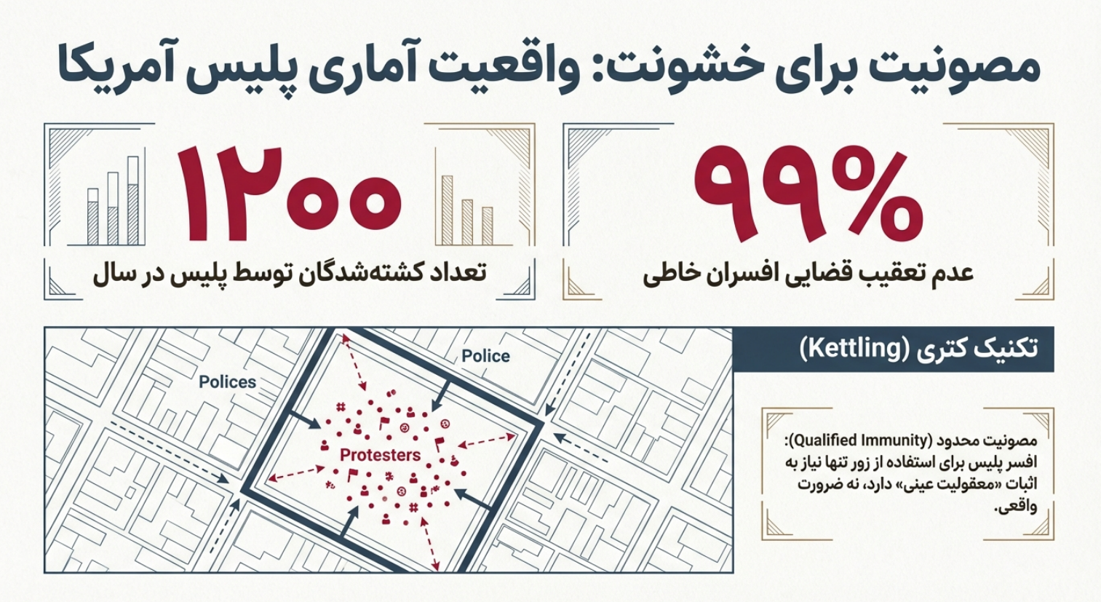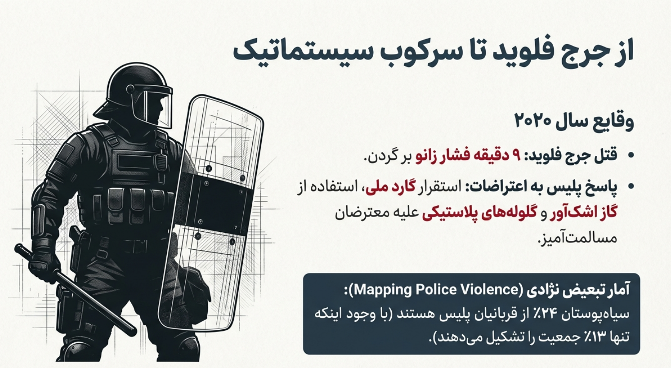

انگلستان
جرم خیانت
- در انگلستان اعمالی همچون: قصدکشتن شاه، ملکه یا ولیعهد، به راه انداختن جنگ علیه مقام سلطنت، پناه بردن و کمک گرفتن از دشمنان مقام سلطنت، مصادیق بارز خیانت به کشور هستند و مجازات آن اعدام است.
- حداکثر مدت حبس برای جرایم مربوط به جاسوسی (طبق بند 1 قانون اسرار رسمی 1911)، 14 سال می باشد، اما مجازات طولانی تر در موارد خاص نیز ممکن است.
جرم بی نظمی و شورش
- اقدام به کارهای شورشگرانه و خشونت آمیز علیه جسم و مال افراد جامعه، 10 سال حبس یا جریمه نامحدود و یا هر دو آن را در پی دارد. (قانون جرم و بی نظمی –مصوب سال 1998)
- ایجاد بی نظمی خشونت آمیز، 5 سال حبس یا جریمه نامحدود یا هر دو آن را شامل می شود. (قانون جرم و بی نظمی –مصوب سال 1998)
- https://www.legislation.gov.uk/ukpga/1986/64
- https://www.legislation.gov.uk/ukpga/1998/37

- به کار بردن کلمات یا رفتار های تهدید آمیز یا توهین آمیز، 6 ماه حبس یا جریمه در پی دارد.

Fear or provocation of violence.
(1)A person is guilty of an offence if he—
(a)uses towards another person threatening, abusive or insulting words or behaviour, or
(b)distributes or displays to another person any writing, sign or other visible representation which is threatening, abusive or insulting,
with intent to cause that person to believe that immediate unlawful violence will be used against him or another by any person, or to provoke the immediate use of unlawful violence by that person or another, or whereby that person is likely to believe that such violence will be used or it is likely that such violence will be provoked.
(2)An offence under this section may be committed in a public or a private place, except that no offence is committed where the words or behaviour are used, or the writing, sign or other visible representation is distributed or displayed, by a person inside a dwelling and the other person is also inside that or another dwelling.
(3)A person guilty of an offence under this section is liable on summary conviction to imprisonment for a term not exceeding 6 months or a fine not exceeding level 5 on the standard scale or both.
- https://www.legislation.gov.uk/ukpga/1986/64/section/4

- هر شخص به قصد مقاومت یا جلوگیری از دستگیری یا بازداشت قانونی خود یا هر فرد دیگری برای هر جرمی به پلیس تعرض کند بنا به تشخیص دادگاه به حبس کمتر از دوسال محکوم می شود.

Assault with intent to resist arrest – s.38 OAPA 1861
- This offence is committed when a person assaults another person with intent to resist arrest or prevent the lawful apprehension/detention of themselves or another for any offence. It is an either way offence, which carries a maximum penalty on indictment of two years’ imprisonment and/or a fine. A charge contrary to s.38 may properly be used for assaults on persons other than police officers, for example store detectives, who may be trying to apprehend or detain an offender.
- https://www.cps.gov.uk/legal-guidance/offences-against-person-incorporating-charging-standard

- خسارت به اموال شخصی مردم و اموال عمومی بر اساس آتش زدن و مجازت حبس ابد
بر اساس قانون Malicious Damage Act 1861 (که در سال 1971 تحت Criminal Damage Act 1971 اصلاح و به روز شد)، آسیب رساندن عمدی به اموال عمومی از طریق آتش‌سوزی (و دیگر روش‌ها) جرم محسوب می‌شود. در اینجا خلاصه‌ای از مواد مرتبط با آسیب به اموال عمومی از طریق آتش‌سوزی تحت قانون فعلی ارائه می‌شود:

قانون آسیب‌های جنایی (Criminal Damage Act 1971) - مواد مرتبط با آتش‌سوزی و اموال عمومی
ماده ۱: آسیب رساندن عمدی یا بی‌احتیاطی به اموال
- (۱) شخصی که بدون دلیل قانونی قابل قبول، به اموال متعلق به دیگری عمداً آسیب برساند یا چنین آسیبی را به صورت بی‌احتیاطی سبب شود، مرتکب جرم شده است.
- (۲) اگر شخصی که مرتکب آسیب عمدی می‌شود، قصد به خطر انداختن زندگی دیگران را داشته باشد یا بی‌احتیاطی وی نسبت به احتمال به خطر افتادن زندگی دیگران باشد، جرم شدیدتری محسوب می‌شود.
- نکته: این ماده شامل آسیب از طریق آتش‌سوزی، تخریب، آلوده کردن یا هر روش دیگر می‌شود.
ماده ۱(۳): آسیب به اموال عمومی
- اگر اموال آسیب‌دیده دارایی عمومی باشد (مانند ساختمان‌های دولتی، اموال شهرداری، تأسیسات عمومی، وسایل نقلیه عمومی، و غیره)، مجازات معمولاً شدیدتر است.
ماده ۴: مجازات‌ها
- برای آسیب عمدی ساده به اموال (ماده ۱(۱)): حداکثر ۱۰ سال حبس (اگر در دادگاه تاج محاکمه شود).
- برای آسیب عمدی با قصد به خطر انداختن زندگی یا بی‌احتیاطی نسبت به زندگی دیگران (ماده ۱(۲)): حبس ابد (به صورت نظری، هرچند در عمل کمتر اعمال می‌شود).
- اگر آسیب از طریق آتش‌سوزی باشد، معمولاً به عنوان یک تشدیدکننده در نظر گرفته می‌شود، زیرا خطر گسترش آتش و تهدید جان افراد را افزایش می‌دهد.

مثال‌هایی از مصادیق اموال عمومی در این قانون:
- ساختمان‌های دولتی (ادارات، مدارس دولتی، بیمارستان‌های عمومی)
- تأسیسات عمومی (پارک‌ها، پل‌ها، چراغ‌های خیابان)
- وسایل نقلیه عمومی (اتوبوس‌ها، قطارها)
- اموال شهرداری (سطل‌های زباله، نیمکت‌های عمومی)

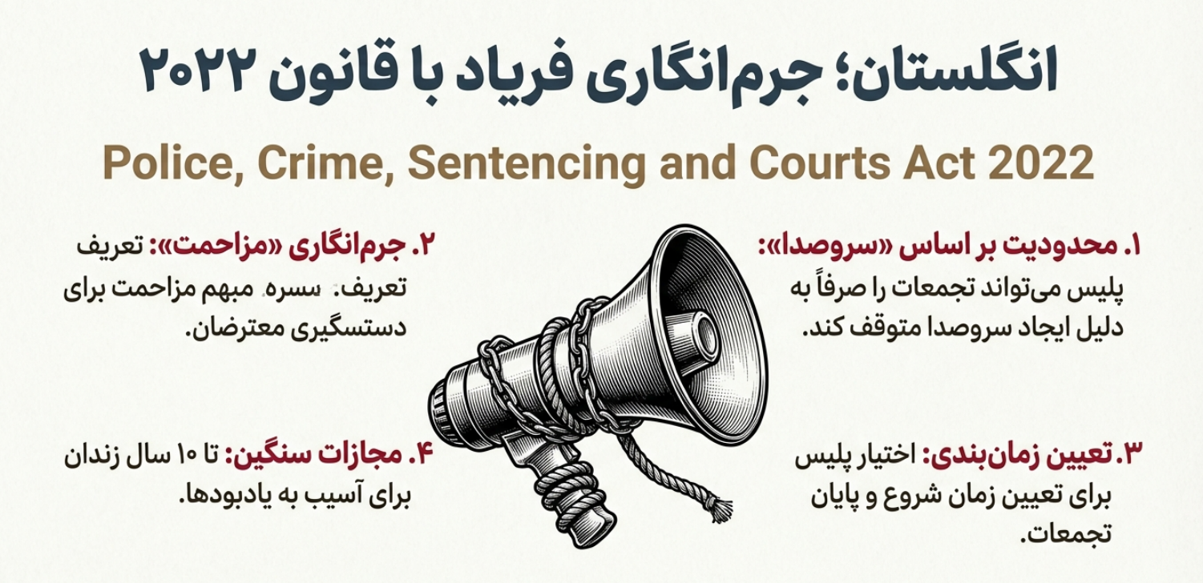
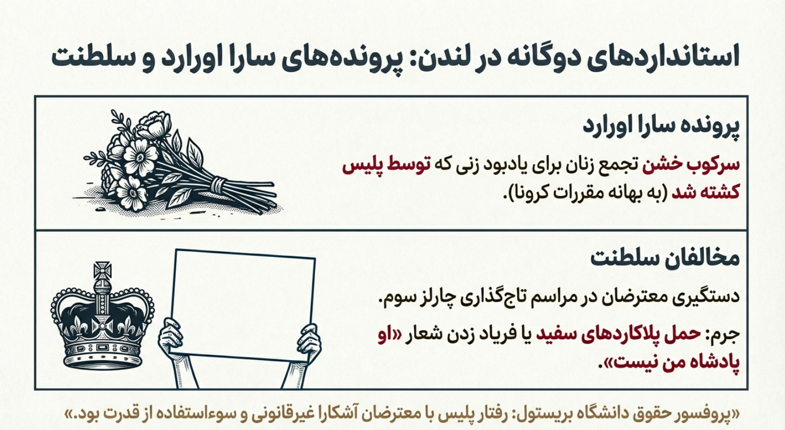

فرانسه
تعریف جرم سیاسی
- اقداماتی که بر ضد نظام سیاسی و بر ضد قانون اساسی حکومت و علیه حاکمیت ارتکاب یابد و آن نظم عمومی را که قوانین بنیادی و تفکیک قوا مستقر کرده، مختل کند، جرم سیاسی است.
- همدستی با یک قدرت خارجی با هدف تحریک به حمله یا اعمال تهاجم علیه فرانسه و به خطر انداختن نهادهای جمهوری یا تضعیف تمامیت قلمرو ملی، 30 سال حبس و 450 هزار یورو جریمه نقدی در پی دارد. (ماده 411-4 قانون مجازات فرانسه)
- Le fait d'entretenir des intelligences avec une puissance étrangère, avec une entreprise ou organisation étrangère ou sous contrôle étranger ou avec leurs agents, en vue de susciter des hostilités ou des actes d'agression contre la France, est puni de trente ans de détention criminelle et de 450 000 euros d'amende.
- Est puni des mêmes peines le fait de fournir à une puissance étrangère, à une entreprise ou une organisation étrangère ou sous contrôle étranger ou à leurs agents les moyens d'entreprendre des hostilités ou d'accomplir des actes d'agression contre la France.

- https://www.legifrance.gouv.fr/codes/article_lc/LEGIARTI000006418350
تعریف وندالیسم (خرابکاری)
- اقدام به تخریب، ویرانی یا انهدام هر سند، شیء/ ماده، ساختمان و... که منجر به تعرض به منافع بنیادین ملت گردد خرابکاری نام دارد و هرگاه فردی مرتکب این جرم شود به 15 سال حبس جنایی و 225 هزار یورو جریمه محکوم می گردد. در صورتی که ارتکاب به این جرم به منظور تأمین منافع یک قدرت خارجی و یا تحت کنترل یک شرکت و یا سازمان خارجی باشد مجازاتش 20 سال حبس و 300 هزار یورو جریمه نقدی است. (ماده 411-9 قانون مجازات فرانسه)
- Le fait de détruire, détériorer ou détourner tout document, matériel, construction, équipement, installation, appareil, dispositif technique ou système de traitement automatisé d'informations ou d'y apporter des malfaçons, lorsque ce fait est de nature à porter atteinte aux intérêts fondamentaux de la nation, est puni de quinze ans de détention criminelle et de 225 000 euros d'amende.
- Lorsqu'il est commis dans le but de servir les intérêts d'une puissance étrangère, d'une entreprise ou organisation étrangère ou sous contrôle étranger, le même fait est puni de vingt ans de détention criminelle et de 300 000 euros d'amende.

- https://www.legifrance.gouv.fr/codes/article_lc/LEGIARTI000006418361

جنبش شورشی
- هرگونه خشونت جمعی که ممکن است نهادهای جمهوری فرانسه را به خطر بیندازد یا تمامیت قلمرو ملی را تضعیف کند یک جنبش شورشی است و اقدام به شرکت در چنین جنبشی، مجازاتش 15 سال حبس و 225 هزار یورو جریمه نقدی است. (ماده 412-3 , 412-4 قانون مجازات فرانسه)
- Constitue un mouvement insurrectionnel toute violence collective de nature à mettre en péril les institutions de la République ou à porter atteinte à l'intégrité du territoire national. Est puni de quinze ans de détention criminelle et de 225 000 euros d'amende le fait de participer à un mouvement insurrectionnel

- https://www.legifrance.gouv.fr/codes/article_lc/LEGIARTI000006418372
- https://www.legifrance.gouv.fr/codes/article_lc/LEGIARTI000006418374
- https://www.legifrance.gouv.fr/codes/article_lc/LEGIARTI000006418376

- رهبری یا سازماندهی یک جنبش شورشی مجازات حبس ابد و 750 هزار یورو جریمه نقدی در پی دارد. (ماده 412-6 قانون مجازات فرانسه)
- Le fait de diriger ou d'organiser un mouvement insurrectionnel est puni de la détention criminelle à perpétuité et de 750 000 euros d'amende.

- https://www.legifrance.gouv.fr/codes/article_lc/LEGIARTI000006418378
- مخالفت یا مقاومت خشونت آمیز در برابر شخصی که دارای مقامات دولتی یا مأمور به انجام قوانین در راستای وظایف محوله است، شورش محسوب شده و مجازاتش 2 سال حبس و30 هزار یورو جریمه است و اگر این شورش مسلحانه باشد 5 سال حبس و 75 هزار یورو جریمه در پی دارد. (ماده 433-6-7-8قانون مجازات فرانسه)
- Constitue une rébellion le fait d'opposer une résistance violente à une personne dépositaire de l'autorité publique ou chargée d'une mission de service public agissant, dans l'exercice de ses fonctions, pour l'exécution des lois, des ordres de l'autorité publique, des décisions ou mandats de justice.
- La rébellion est punie de deux ans d'emprisonnement et de 30 000 euros d'amende.
- La rébellion commise en réunion est punie de trois ans d'emprisonnement et de 45 000 euros d'amende.
- La rébellion armée est punie de cinq ans d'emprisonnement et de 75 000 euros d'amende.
- La rébellion armée commise en réunion est punie de dix ans d'emprisonnement et de 150 000 euros d'amende.

- https://www.legifrance.gouv.fr/codes/article_lc/LEGIARTI000006418557
- https://www.legifrance.gouv.fr/codes/article_lc/LEGIARTI000034114914
- https://www.legifrance.gouv.fr/codes/article_lc/LEGIARTI000006418563

شرکت مجرمانه در اجتماعات
- هر تجمعی از مردم در مکان های عمومی و خیابان ها، که ممکن است نظم عمومی را بر هم بزند، جرم محسوب می شود و اگر تجمع کنندگان پس از تلاش پلیس برای متفرق کردن آنها به حضور در تجمع ادامه دهند به 1 سال حبس و جریمه 15 هزار یورویی محکوم می شوند. اگر شخصی در این چنین تجمعی، تمام یا بخشی از صورت خود را بپوشاند تا شناسایی نشود و یا سلاح حمل کند به 3 سال حبس و 45 هزار یورو جریمه محکوم می شود.
- Constitue un attroupement tout rassemblement de personnes sur la voie publique ou dans un lieu public susceptible de troubler l'ordre public.
- Le fait, pour celui qui n'est pas porteur d'une arme, de continuer volontairement à participer à un attroupement après les sommations est puni d'un an d'emprisonnement et de 15 000 € d'amende.
- L'infraction définie au premier alinéa est punie de trois ans d'emprisonnement et de 45 000 € d'amende lorsque son auteur dissimule volontairement en tout ou partie son visage afin de ne pas être identifié.

- https://www.legifrance.gouv.fr/codes/article_lc/LEGIARTI000025543347
- https://www.legifrance.gouv.fr/codes/article_lc/LEGIARTI000021926085
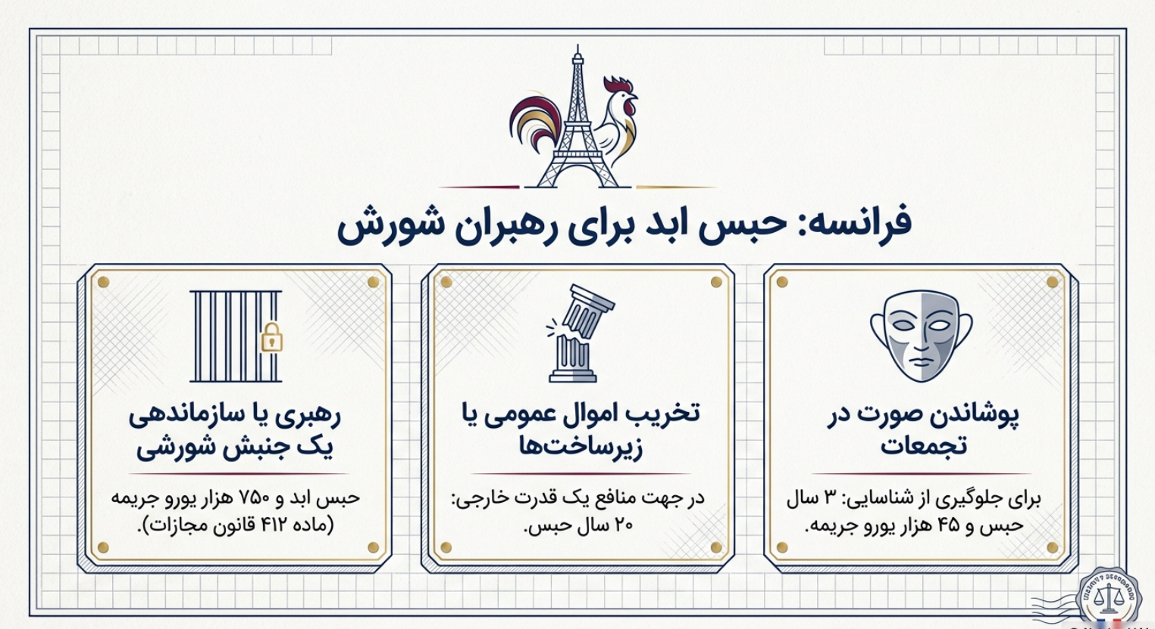
آلمان
جرایم سیاسی و امنیتی
- برای هر کس که یک جنگ تهاجمی علیه آلمان ترتیب دهد، حبس ابد یا حبس بیش از 10 سال پیش بینی شده است. (ماده 80 قانون مجازات آلمان)
- تحریک به جنگ تهاجمی علیه آلمان به شکل کتبی یا شفاهی از 3 ماه تا 5 سال حبس را در پی دارد. (ماده 80 قانون مجازات آلمان)
- Wer im räumlichen Geltungsbereich dieses Gesetzes öffentlich, in einer Versammlung oder durch Verbreiten eines Inhalts (§ 11 Absatz 3) zum Verbrechen der Aggression (§ 13 des Völkerstrafgesetzbuches) aufstachelt, wird mit Freiheitsstrafe von drei Monaten bis zu fünf Jahren bestraft.
- https://www.gesetze-im-internet.de/stgb/__80a.html

- هر کس اسرار کشور را به طور مستقیم در اختیار یک قدرت خارجی قرار دهد جاسوس است و 1 تا 15 سال حبس در انتظار اوست.(در موارد شدیدتر محکوم به حبس ابد می شود)
- خیانت بزرگ علیه حکومت عبارت است از "اقدام به خشونت یا تهدید به توسل به آن برای برهم زدن ثبات کشور یا تغییر نظام حاکم" حبس ابد را در پی دارد. (در موارد خفیف تر مجازات حبس از 1 تا 10 سال تعیین شده است) (ماده 81 قانون مجازات آلمان)
- (1) Wer es unternimmt, mit Gewalt oder durch Drohung mit Gewalt
- den Bestand der Bundesrepublik Deutschland zu beeinträchtigen oder
- die auf dem Grundgesetz der Bundesrepublik Deutschland beruhende verfassungsmäßige Ordnung zu ändern,
- wird mit lebenslanger Freiheitsstrafe oder mit Freiheitsstrafe nicht unter zehn Jahren bestraft.
- (2) In minder schweren Fällen ist die Strafe Freiheitsstrafe von einem Jahr bis zu zehn Jahren.

- https://www.gesetze-im-internet.de/stgb/__81.html

- تلاش خشونت آمیز یا توأم با تهدید به خشونت برای جداسازی یک بخش از سرزمین آلمان یا تغییر حکومت آن، مجازاتش 1 تا 10 سال حبس و در موارد خفیف تر 6 ماه تا 5 سال حبس می باشد (ماده 82 قانون مجازات آلمان)

- (1) Wer es unternimmt, mit Gewalt oder durch Drohung mit Gewalt
- das Gebiet eines Landes ganz oder zum Teil einem anderen Land der Bundesrepublik Deutschland einzuverleiben oder einen Teil eines Landes von diesem abzutrennen oder
- die auf der Verfassung eines Landes beruhende verfassungsmäßige Ordnung zu ändern,
- wird mit Freiheitsstrafe von einem Jahr bis zu zehn Jahren bestraft.
- (2) In minder schweren Fällen ist die Strafe Freiheitsstrafe von sechs Monaten bis zu fünf Jahren

- https://www.gesetze-im-internet.de/stgb/__82.html

تبصره: تعرض به مأموران دولتی یا نظامی مشمول مجازات 3 ماه تا 5 سال حبس می گردد.
- هر کس مؤسسه خاصی را با هدف خیانت علیه حکومت فدرال آلمان مهیا کند به مجازات حبس از 1 تا 10 سال محکوم می گردد.(ماده 83 قانون مجازات آلمان)
- § 83 Vorbereitung eines hochverräterischen Unternehmens
- (1) Wer ein bestimmtes hochverräterisches Unternehmen gegen den Bund vorbereitet, wird mit Freiheitsstrafe von einem Jahr bis zu zehn Jahren, in minder schweren Fällen mit Freiheitsstrafe von einem Jahr bis zu fünf Jahren bestraft.
- (2) Wer ein bestimmtes hochverräterisches Unternehmen gegen ein Land vorbereitet, wird mit Freiheitsstrafe von drei Monaten bis zu fünf Jahren bestraft.

- https://www.gesetze-im-internet.de/stgb/__83.html

- هر کس در مقام رهبر یا هدایت گر پشت صحنه عمداً اقدام به ایجاد اختلال در فعالیتهای پستی، حمل و نقل و تأمین انرژی های حیاتی برای مردم نماید، به حبس حداکثر 5 سال و یا جریمه مالی محکوم خواهد شد. (ماده 88 قانون مجازات آلمان)
- § 88 Verfassungsfeindliche Sabotage
- (1) Wer als Rädelsführer oder Hintermann einer Gruppe oder, ohne mit einer Gruppe oder für eine solche zu handeln, als einzelner absichtlich bewirkt, daß im räumlichen Geltungsbereich dieses Gesetzes durch Störhandlungen
- Unternehmen oder Anlagen, die der öffentlichen Versorgung mit Postdienstleistungen oder dem öffentlichen Verkehr dienen,
- Telekommunikationsanlagen, die öffentlichen Zwecken dienen,
- Unternehmen oder Anlagen, die der öffentlichen Versorgung mit Wasser, Licht, Wärme oder Kraft dienen oder sonst für die Versorgung der Bevölkerung lebenswichtig sind, oder
- Dienststellen, Anlagen, Einrichtungen oder Gegenstände, die ganz oder überwiegend der öffentlichen Sicherheit oder Ordnung dienen,
- ganz oder zum Teil außer Tätigkeit gesetzt oder den bestimmungsmäßigen Zwecken entzogen werden, und sich dadurch absichtlich für Bestrebungen gegen den Bestand oder die Sicherheit der Bundesrepublik Deutschland oder gegen Verfassungsgrundsätze einsetzt, wird mit Freiheitsstrafe bis zu fünf Jahren oder mit Geldstrafe bestraft.
- (2) Der Versuch ist strafbar.

- https://www.gesetze-im-internet.de/stgb/__88.html

- هر کس به قصد افشاء و خیانت به جمع آوری اسرار دولتی بپردازد، به حبس از 1 تا 10 سال محکوم خواهد شد. (ماده 96 قانون مجازات آلمان)
- § 96 Landesverräterische Ausspähung; Auskundschaften von Staatsgeheimnissen
- (1) Wer sich ein Staatsgeheimnis verschafft, um es zu verraten (§ 94), wird mit Freiheitsstrafe von einem Jahr bis zu zehn Jahren bestraft.
- (2) Wer sich ein Staatsgeheimnis, das von einer amtlichen Stelle oder auf deren Veranlassung geheimgehalten wird, verschafft, um es zu offenbaren (§ 95), wird mit Freiheitsstrafe von sechs Monaten bis zu fünf Jahren bestraft. Der Versuch ist strafbar.

- https://www.gesetze-im-internet.de/stgb/__96.html

- هر کس علناً در یک جلسه یا از طریق انتشار مطالب مکتوب، فرد دیگری را به ارتکاب عملی غیر قانونی تحریک نماید به عنوان معاون جرم مسئولیت داشته و به مجازات حداکثر 5 سال حبس یا جریمه نقدی محکوم خواهد شد. (ماده111 قانون مجازات آلمان)
- § 111 Öffentliche Aufforderung zu Straftaten
- (1) Wer öffentlich, in einer Versammlung oder durch Verbreiten eines Inhalts (§ 11 Absatz 3) zu einer rechtswidrigen Tat auffordert, wird wie ein Anstifter (§ 26) bestraft.
- (2) Bleibt die Aufforderung ohne Erfolg, so ist die Strafe Freiheitsstrafe bis zu fünf Jahren oder Geldstrafe. Die Strafe darf nicht schwerer sein als die, die für den Fall angedroht ist, daß die Aufforderung Erfolg hat (Absatz 1); § 49 Abs. 1 Nr. 2 ist anzuwenden.
- https://www.gesetze-im-internet.de/stgb/__111.html

تحقیر دولت و تحقیر نمادها
- هرکس به طور عمومی در یک جلسه یا از طریق انتشار محتوا از زبانی توهین آمیز علیه جمهوری فدرال آلمان یا یکی از استان های آن یا نظم قانون اساسی آن استفاده کند به حداکثر 3 سال حبس و یا جریمه نقدی محکوم می شود.
- هر کس رنگ ها، پرچم،نشان ملی یا سرود جمهوری فدرال آلمان یا یکی از استان های آن را تحقیر کند مجازاتش 3 سال حبس و یا جریمه نقدی است.
- § 90a Verunglimpfung des Staates und seiner Symbole
- (1) Wer öffentlich, in einer Versammlung oder durch Verbreiten eines Inhalts (§ 11 Absatz 3)
- die Bundesrepublik Deutschland oder eines ihrer Länder oder ihre verfassungsmäßige Ordnung beschimpft oder böswillig verächtlich macht oder
- die Farben, die Flagge, das Wappen oder die Hymne der Bundesrepublik Deutschland oder eines ihrer Länder verunglimpft,
- wird mit Freiheitsstrafe bis zu drei Jahren oder mit Geldstrafe bestraft.
- (3) Die Strafe ist Freiheitsstrafe bis zu fünf Jahren oder Geldstrafe, wenn der Täter sich durch die Tat absichtlich für Bestrebungen gegen den Bestand der Bundesrepublik Deutschland oder gegen Verfassungsgrundsätze einsetzt.

- https://www.gesetze-im-internet.de/stgb/__90a.html

- احزابی که در صدد لطمه زدن یا از بین بردن نظم اساسی دموکراتیک آزاد باشند یا هستی جمهوری فدرال آلمان را دچار خطر سازند مغایر با قانون اساسی آلمان خواهند بود و غیر قانونی اند.
- (2) Parteien, die nach ihren Zielen oder nach dem Verhalten ihrer Anhänger darauf ausgehen, die freiheitliche demokratische Grundordnung zu beeinträchtigen oder zu beseitigen oder den Bestand der Bundesrepublik Deutschland zu gefährden, sind verfassungswidrig.

- https://www.gesetze-im-internet.de/gg/art_21.html

اهانت به مقدسات
- هر فرد به صورت عمومی یا از طریق انتشار مطالبی اقدام به تحقیر و اهانت کند، به صورتی که قابلیت تشویش آرامش عمومی، تجاوز به اعتقادات مذهبی یا جهان بینی دیگران را داشته باشد به جرم اهانت به مقدسات می بایست جریمه شود و یا تا 3 سال به زندان محکوم می شود.
- (1) Wer öffentlich oder durch Verbreiten eines Inhalts (§ 11 Absatz 3) den Inhalt des religiösen oder weltanschaulichen Bekenntnisses anderer in einer Weise beschimpft, die geeignet ist, den öffentlichen Frieden zu stören, wird mit Freiheitsstrafe bis zu drei Jahren oder mit Geldstrafe bestraft.

- https://rewis.io/gesetze/stgb/p/stgb-166/

- هر کس تبلیغات و ادعاهای نادرست و تحریف شده ای را به قصد ایجاد اختلال در عملکرد نیروهای مسلح فدرال آلمان، بیان کند و یا منتشر کند مرتکب جرمی شده که مجازاتش 5 سال حبس یا جریمه نقدی است.
- https://www.gesetze-im-internet.de/englisch_vstgb/englisch_vstgb.html
- https://www.gesetze-im-internet.de/stgb/BJNR001270871.html

- هرگونه توهین، تهدید و انتشار مطالب دروغ در فضای مجازی(اینترنت) جرم است و حتی لایک کنندگان این چنین پستهایی هم نیز شامل مجازات می شوند(جریمه ای تا سقف 50 میلیون یورو).
- https://www.anwalt.de/rechtstipps/wann-ist-eine-beleidigung-im-internet-strafbar_186289.html
- https://www.hrw.org/news/2018/02/14/germany-flawed-social-media-law

- انجام دادن سلام نظامی به شیوه نازی ها جرم است و 3 سال محکومیت یا جزای نقدی به دنبال دارد.
- https://www.washingtonpost.com/news/worldviews/wp/2017/08/13/an-american-tourist-gave-the-nazi-salute-in-germany-so-a-stranger-beat-him-up-police-say/
- https://www.reuters.com/article/cnews-us-germany-military-idCAKBN17B0KR-OCATP

- انکار هولوکاست و ترویج نفرت 6 ماه حبس را به دنبال دارد.
https://www.yadvashem.org/holocaust/holocaust-antisemitism/holocaust-denial-laws.html

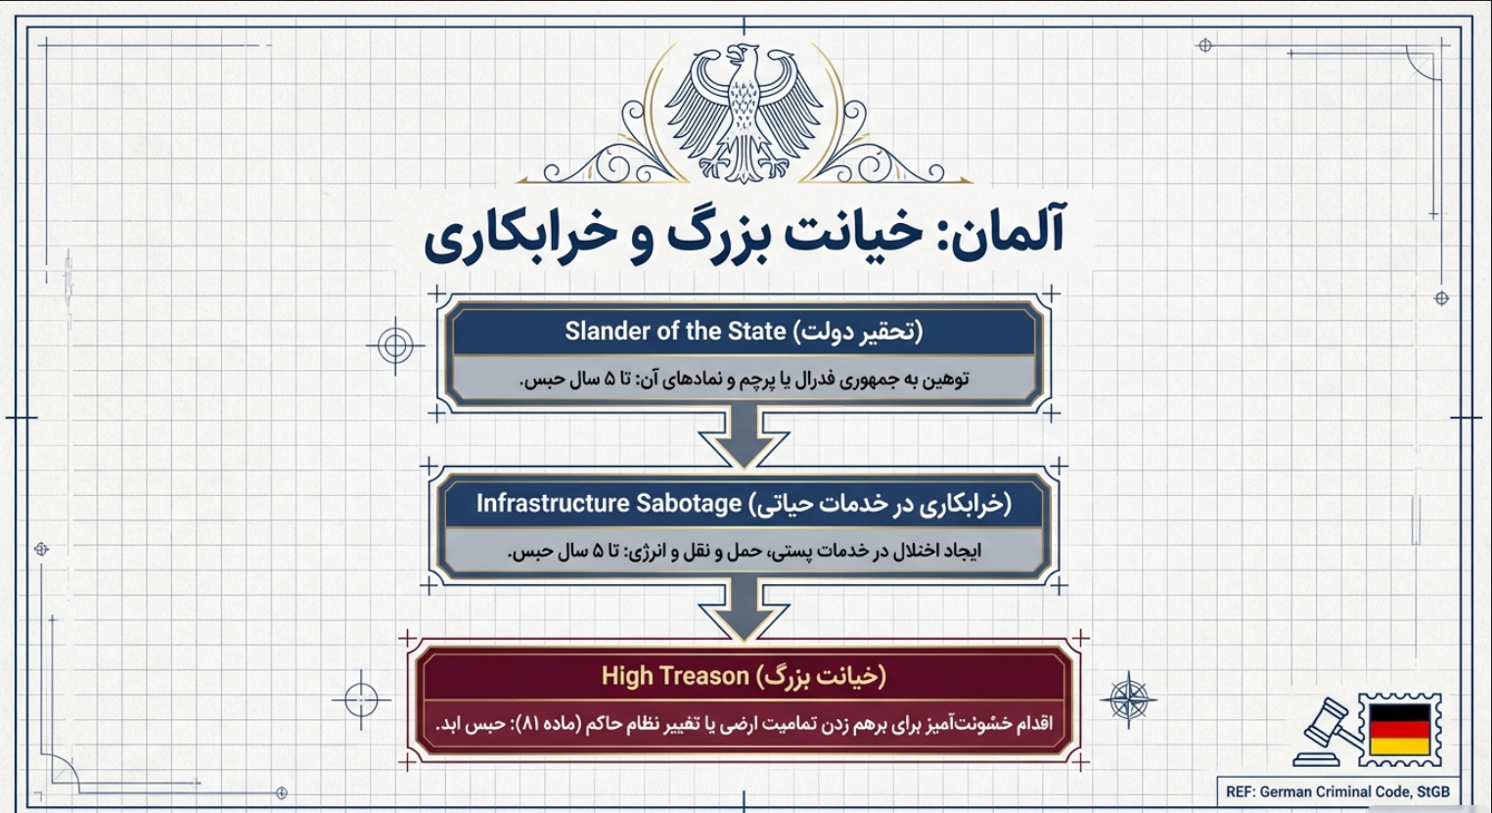

کانادا
جرم خیانت
- آماده سازی و اعمال جنگ علیه کانادا و استفاده از قوه قهریه برای سرنگون کردن حکومت کانادا یا هر یک از ایالات آن و ارائه اطلاعات نظامی به کشورهای دیگر خیانت است و مجازات آن حبس ابد و در موارد خفیف تر حداکثر تا 14 سال حبس می باشد.
- https://laws-lois.justice.gc.ca/eng/acts/C-46/section-46.html
- https://www.thecanadianencyclopedia.ca/en/article/treason
اغتشاش یا شورش
- اجتماع غیرقانونی است که به طور آشفته ای شروع به برهم زدن آرامش می کند و حداکثر 2 سال حبس را در پی دارد.
- اگر کسی که در شورش و اغتشاش شرکت کرده از ماسک یا لباس مبدل برای پنهان کردن هویت خود استفاده کند به حداکثر 10 سال حبس محکوم می شود. (ماده 65 قانون مجازات کانادا)
- Every person who takes part in a riot is guilty of
- (a) an indictable offence and liable to imprisonment for a term of not more than two years; or
- (b) an offence punishable on summary conviction.
- Marginal note:Concealment of identity
- (2) Every person who commits an offence under subsection (1) while wearing a mask or other disguise to conceal their identity without lawful excuse is guilty of
- (a) an indictable offence and liable to imprisonment for a term of not more than 10 years; or
- (b) an offence punishable on summary conviction.

- https://laws-lois.justice.gc.ca/eng/acts/C-46/page-7.html#docCont

- تبصره قانونی: اگر در تجمعات غیر قانونی، اعلامیه ای توسط مسئولی قرائت شود (مانند: رئیس پلیس)، چنانچه تجمع کنندگان ظرف مدت 30 دقیقه محل را ترک نکنند به حبس ابد محکوم می شوند.
- Marginal note:Reading proclamation
67 A person who is
- (a) a justice, mayor or sheriff, or the lawful deputy of a mayor or sheriff,
- (b) a warden or deputy warden of a prison, or
- (c) the institutional head of a penitentiary, as those expressions are defined in subsection 2(1) of the Corrections and Conditional Release Act, or that person’s deputy,
- who receives notice that, at any place within the jurisdiction of the person, twelve or more persons are unlawfully and riotously assembled together shall go to that place and, after approaching as near as is safe, if the person is satisfied that a riot is in progress, shall command silence and thereupon make or cause to be made in a loud voice a proclamation in the following words or to the like effect:
- Her Majesty the Queen charges and commands all persons being assembled immediately to disperse and peaceably to depart to their habitations or to their lawful business on the pain of being guilty of an offence for which, on conviction, they may be sentenced to imprisonment for life. GOD SAVE THE QUEEN.
- 68 Every one is guilty of an indictable offence and liable to imprisonment for life who
- (a) opposes, hinders or assaults, wilfully and with force, a person who begins to make or is about to begin to make or is making the proclamation referred to in section 67 so that it is not made;
- (b) does not peaceably disperse and depart from a place where the proclamation referred to in section 67 is made within thirty minutes after it is made; or
- (c) does not depart from a place within thirty minutes when he has reasonable grounds to believe that the proclamation referred to in section 67 would have been made in that place if some person had not opposed, hindered or assaulted, wilfully and with force, a person who would have made it.
- https://laws-lois.justice.gc.ca/eng/acts/c-46/page-7.html
- https://laws-lois.justice.gc.ca/eng/acts/C-46/section-67.html
خلاصه و تحلیل مواد ۶۷ و ۶۸ قانون (با استناد به ترجمه)
این مواد قانونی، تشریفات رسمی "خواندن اعلامیه متفرق شدن" و تبعات عدم اطاعت از آن را در مواجهه با شورش (Riot) تعریف می‌کنند. این رویه یک گام ضروری قانونی پیش از استفاده از نیروی گسترده‌تر برای متفرق کردن جمعیت محسوب می‌شود.
۱. ماده ۶۷ (دستور و تشریفات اعلامیه):
این ماده تکلیف مقامات صلاحیت‌دار (مانند قضات صلح، شهرداران، کلانتران، روسای زندان‌ها و معاونان قانونی آنان) را مشخص می‌کند. در صورت اطلاع از تجمع غیرقانونی و اشرارگونه ۱۲ نفر یا بیشتر در حوزه صلاحیتشان، باید شخصاً به محل رفته و در صورت احراز شورش، با دستور سکوت و سپس خواندن اعلامیه‌ای رسمی با صدای بلند، به حاضرین امر کند که ظرف مدت معین (که در ماده بعد ذکر شده) متفرق شوند. محتوای اعلامیه به صراحت هشدار می‌دهد که نافرمانی می‌تواند منجر به مجازات حبس ابد شود. این رویه نشان‌دهندهٔ تأکید قانون بر هشدار قبلی واضح و فرصت دادن برای متفرق شدن داوطلبانه پیش از اتخاذ اقدامات قهری است.
۲. ماده ۶۸ (جرایم و مجازات ناشی از نافرمانی):
این ماده سه جرم مجزا و سنگین را به دنبال اعلامیه ماده ۶۷ تعریف می‌کند که مجازات هر یک حبس ابد است:
(الف) ممانعت از خواندن اعلامیه: مخالفت، جلوگیری یا حمله عمدی و قهرآمیز به شخصی که قصد خواندن، در حال خواندن یا شروع به خواندن اعلامیه را دارد، به نحوی که از اعلام‌ آن جلوگیری شود.
(ب) عدم متفرق شدن پس از اعلامیه: خودداری از متفرق شدن مسالمت‌آمیز و ترک محل ظرف ۳۰ دقیقه پس از خوانده شدن اعلامیه.
(پ) عدم ترک محل در صورت عدم امکان خواندن اعلامیه: در حالتی که به دلیل حمله یا ممانعت از مقام (موضوع بند الف)، اعلامیه عملاً خوانده نشده باشد، اگر شخصی grounds معقول داشته باشد که باور کند اعلامیه در آن محل خوانده می‌شد، موظف است ظرف ۳۰ دقیقه آنجا را ترک کند. این بند دایره شمول قانون را گسترش می‌دهد و امکان فرار از مجازات از طریق جلوگیری فیزیکی از اجرای تشریفات را سلب می‌کند.
مواد ۴۶ و ۴۷ قانون جنایی کانادا سنگین‌ترین جرایم علیه امنیت ملی — یعنی «خیانت» (High treason و Treason) — را تعریف و برای آنها مجازات حبس ابد اجباری با حداقل ۲۵ سال حبس قبل از امکان عفو مشروط مقرر می‌کنند. این جرایم شامل اقداماتی مانند کشتن یا قصد کشتن مقامات عالی کشور، جنگیدن یا کمک به دشمن علیه کانادا می‌شود. در سطحی پایین‌تر، ماده ۵۹، انکار عمدی تابعیت کانادا (مانند خدمت در ارتش دشمن در زمان جنگ) را جرم دانسته و مجازات حبس تا پنج سال برای آن پیش‌بینی کرده است. ماده ۶۳ نیز جرم «تحریک به شورش» (Sedition) را تعریف می‌کند که شامل ترویج خشونت برای تغییر حکومت یا نهادهای قانونی است و مجازات آن حبس تا چهارده سال می‌باشد. این ماده به صراحت انتقاد صلح‌آمیز از دولت را از شمول جرم خارج می‌سازد. در مجموع، این مواد چهارچوب حقوقی قدرتمندی برای حفظ حاکمیت، امنیت ملی و تمامیت ارضی کانادا ایجاد می‌کنند و تعادل ظریفی میان حمایت از دولت قانونی و حفظ حق انتقاد غیرخشونت‌آمیز برقرار می‌نمایند.
ماده ۶۳ – تحریک به شورش (Sedition)
(۱) تحریک به شورش (Sedition) عبارت است از:
- (الف) ایجاد یا ترویج نارضایتی یا مخالفت علیه دولت یا نهادهای قانونی کانادا یا یک استان؛
- (ب) تشویق به تغییر با توسل به خشونت، به جای شیوه‌های قانونی.
(۲) هر کس با قول یا عمل، به طور عمدی تحریک به شورش کند، مرتکب جرم قابل تعقیب با کیفرخواست شده و به حبس تا چهارده سال محکوم می‌شود.
(۳) انتقاد صلح‌آمیز از دولت یا سیاست‌های آن، به شرطی که قصد تحریک به خشونت نداشته باشد، جرم تحریک به شورش محسوب نمی‌شود.

فتنه انگیزی
- هرکس سخنان فتنه انگیز بگوید یا منتشر کند و یا طرفدار یک توطئه فتنه انگیزانه باشد مرتکب جرم شده و محکوم به حداکثر 14 سال حبس می گردد (ماده 61 قانون مجازات کانادا)
- Punishment of seditious offences
- 61 Every one who
- (a) speaks seditious words,
- (b) publishes a seditious libel, or
- (c) is a party to a seditious conspiracy,
- is guilty of an indictable offence and liable to imprisonment for a term not exceeding fourteen years.

- https://laws-lois.justice.gc.ca/eng/acts/C-46/page-7.html#docCont

گفتار تنفرآمیز
- تبلیغا نفرت آور چه شفاهی باشد یا کتبی و یا مجازی، ممنوع بوده و مجازاتش حداکثر 2 سال حبس است (ماده 296 قانون کیفری کانادا)

- Offence
- 296 (1) Every one who publishes a blasphemous libel is guilty of an indictable offence and liable to imprisonment for a term not exceeding two years.

- https://laws-lois.justice.gc.ca/eng/acts/c-46/section-296-20030101.html
استفاده از مواد منفجره
- هرکس اقدامی به قصد ایجاد انفجار یک ماده منفجره انجام دهد، که احتمالا باعث آسیب جدی بدنی به افراد و اموال می شود مرتکب جرمی شده است که مجازاتش حبس ابد و در موارد خفیف تر حداکثر 14 سال حبس است.
- https://www.legislation.gov.uk/ukpga/Vict/46-47/3/enacted/data.xht?view=snippet&wrap=true
ماده 82(1) قانون جنایی کانادا (بخش تعاریف) مقرر می‌دارد:
“explosive substance” shall be deemed to include
- (a) anything intended to be used to make an explosive substance,
- (b) anything, or any part thereof, used or intended to be used, or adapted to cause, or to aid in causing an explosion in or with an explosive substance, and
- (c) an incendiary charge or device, whether or not it is intended to function as an explosive.
ترجمه ماده 82(1):
«وسیله انفجاری» شامل موارد زیر محسوب می‌گردد:
- (الف) هر چیزی که قصد استفاده از آن برای ساخت یک ماده انفجاری وجود داشته باشد،
- (ب) هر چیزی، یا هر بخشی از آن، که استفاده شده یا قصد استفاده از آن باشد، یا تطبیق داده شده باشد برای ایجاد، یا کمک به ایجاد یک انفجار در یا با یک ماده انفجاری، و
- (ج) یک بار یا وسیله آتش‌زا (incendiary charge or device)، صرف نظر از اینکه قصد عملکرد آن به عنوان یک ماده انفجاری باشد یا نه.

- حمایت کیفری از مأموران صلح در قوانین جنایی کانادا
در نظام حقوقی کانادا، اصطلاح «مأمور صلح» (Peace Officer) مفهومی گسترده دارد که فراتر از افسران پلیس معمولی است و طیف وسیعی از مقامات مجری قانون را در بر می‌گیرد. طبق تعریف مندرج در بخش ۲(۱) قانون جنایی کانادا، این عنوان علاوه بر افسران پلیس، شامل مأموران گمرک، مأموران زندان، مأموران حفاظت محیط زیست، شهرداران و حتی کاپیتان کشتی‌های کانادایی در دریاهای آزاد می‌شود. این افراد به موجب قانون، از اختیارات ویژه‌ای برای اجرای قانون برخوردارند و در مقابل، قوانین کیفری سنگینی نیز برای حمایت از آنان در حین انجام وظیفه پیش‌بینی شده است.
مهم‌ترین ماده حمایتی، ماده ۲۷۰ قانون جنایی است که «حمله به مأمور صلح» را جرمی قابل تعقیب با کیفرخواست معرفی کرده و مجازات حبس تا پنج سال را برای آن مقرر می‌دارد. این حمایت در موارد شدیدتر، به مجازات‌های سنگین‌تری نیز افزایش می‌یابد. به عنوان مثال، اگر حمله با اسلحه یا با ایجاد جراحت بدنی همراه باشد، طبق ماده ۲۶۹.۱، مجازات حبس ابد قابل اعمال است. شدیدترین واکنش قانونی، مربوط به قتل یک مأمور صلح در حین انجام وظیفه است که مطابق بند ۲۳۱(۵)(ب)، به طور خودکار قتل عمد درجه اول محسوب شده و مستلزم مجازات اجباری حبس ابد با حداقل ۲۵ سال حبس قبل از امکان عفو مشروط است. علاوه بر این، ماده ۱۲۹ هرگونه مانع‌تراشی عمدی از انجام وظایف قانونی یک مأمور صلح را جرم دانسته و برای آن مجازات حبس تا دو سال پیش‌بینی کرده است.
حق استفاده از زور توسط مأموران صلح: چارچوب قانونی
در مقابل این حمایت‌های کیفری، قانون جنایی کانادا چارچوب مشخصی نیز برای حق استفاده از زور توسط مأموران صلح تعیین کرده است. ماده ۲۵(۱) این قانون مقرر می‌دارد که اگر یک مأمور صلح، عملی را با اهداف اجرای قانون انجام دهد و در انجام آن، از زور استفاده کند، مشروط بر اینکه این عمل در چارچوب وظایف قانونی او باشد و میزان زور به کار رفته از حد معقول و لازم تجاوز نکند، از مسئولیت کیفری و مدنی مبرا خواهد بود. این اصل، سنگ بنای مشروعیت اقدامات پلیس در میدان عمل است. ماده مذکور تأکید می‌کند که این مصونیت، در صورتی که مأمور صلح به عمد بیش از حد لازم زور وارد کند یا از وسایل غیرمجاز استفاده نماید، ساقط می‌شود. بنابراین، قانون به صراحت میان «استفاده معقول از زور» که برای انجام وظیفه لازم است و «استفاده بیش از حد و غیرقانونی از زور» تمایز قائل شده است. این چارچوب تلاش می‌کند تا میان ضرورت اعمال اقتدار دولت برای اجرای قانون و حفظ حقوق و ایمنی شهروندان تعادل برقرار کند.

ترویج عمدی یهودی ستیزی
- هر کس که با بیان اظهاراتی، به غیر از گفتگوی خصوصی، عمداً یهودی ستیزی کرده و هلوکاست را انکار یا کم اهمیت جلوه دهد مرتکب جرم شده و محکوم به حبس برای مدت حداکثر 2 سال است. (ماده 319 قانون کیفری کانادا)
ملاحظه: این قبیل قوانین در حالی در نظام حقوقی کشورهای اروپایی ایجاد شده که در واقع هدفش حفاظت از صهیونیست جهانی است و در پوشش مخالفت با یهودستیزی تنظیم شده در حالی که صدها کتاب و مجله و فیلم در راستای اسلام ستیزی و اسلام هراسی و توهین به مقدسات مسلمانان و مسیحیان تولید می شود و قانونی برای آن تدوین نشده و تحت عنوان آزادی بیان قلمداد می گردد!
- 319 (1) Every one who, by communicating statements in any public place, incites hatred against any identifiable group where such incitement is likely to lead to a breach of the peace is guilty of
- (a) an indictable offence and is liable to imprisonment for a term not exceeding two years; or
- (b) an offence punishable on summary conviction.
- Marginal note:Wilful promotion of hatred
- (2) Every one who, by communicating statements, other than in private conversation, wilfully promotes hatred against any identifiable group is guilty of
- (a) an indictable offence and is liable to imprisonment for a term not exceeding two years; or
- (b) an offence punishable on summary conviction.
- Marginal note:Wilful promotion of antisemitism
- (2.1) Everyone who, by communicating statements, other than in private conversation, wilfully promotes antisemitism by condoning, denying or downplaying the Holocaust
- (a) is guilty of an indictable offence and liable to imprisonment for a term not exceeding two years; or
- (b) is guilty of an offence punishable on summary conviction.

- https://laws-lois.justice.gc.ca/eng/acts/c-46/section-319.html
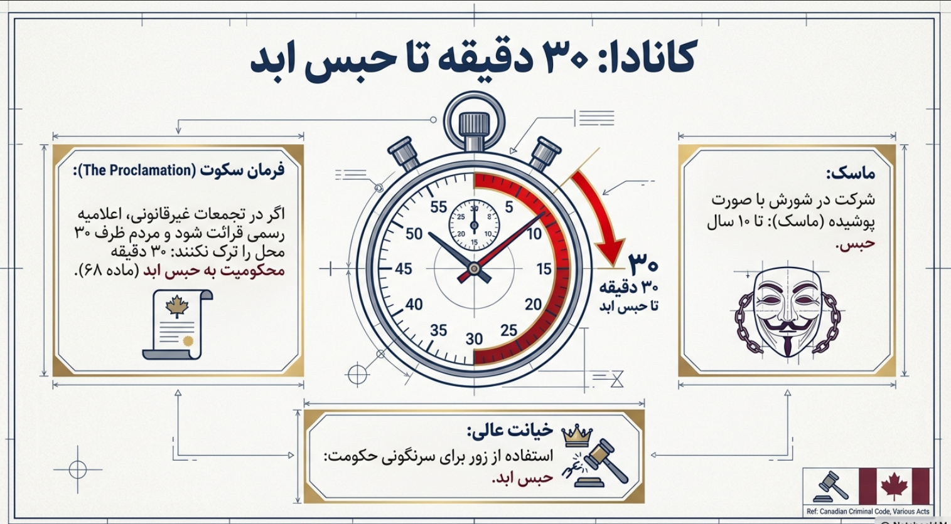
حق حیات و منع شکنجه در بسیاری از اسناد مهم بین المللی و منطقه ای نظیر میثاق بین المللی حقوق مدنی و سیاسی 1966، کنوانسیون منع شکنجه و کنوانسون اروپایی حقوق بشر، به عنوان یکی از حقوق بنیادین بشری به رسمیت شناخته شده است.

اعلامیه جهانی حقوق بشر 1948
- ماده ۲۰
- هر انسانی محق به آزادی گردهمایی و تشکیل انجمن‌های مسالمت‌آمیز است.
- هیچ‌کس نمی‌بایست مجبور به شرکت در هیچ انجمنی شود.
Article 20
  - Everyone has the right to freedom of peaceful assembly and association.

(2) No one may be compelled to belong to an association.
- ماده ۲۹
- هر فردی در برابر جامعه اش که تنها در آن رشد آزادانه و همه جانبه او میسر می‌گردد، مسئول است.
- در تحقق آزادی و حقوق فردی، هر کس می‌بایست تنها زیر محدودیت‌هایی قرار گیرد که به واسطه قانون فقط به قصد امنیت در جهت بازشناسی و مراعات حقوق و آزادی‌های دیگران وضع شده‌است تا اینکه پیش شرط‌های عادلانه اخلاقی، نظم عمومی و رفاه همگانی در یک جامعه مردم‌سالار تأمین گردد.
- این حقوق و آزادی‌ها شایسته نیست تا در هیچ موردی خلاف با هدف‌ها و اصول «ملل متحد» اعمال شوند.
Article 29

  - Everyone has duties to the community in which alone the free and full development of his personality is possible.

  - In the exercise of his rights and freedoms, everyone shall be subject only to such limitations as are determined by law solely for the purpose of securing due recognition and respect for the rights and freedoms of others and of meeting the just requirements of morality, public order and the general welfare in a democratic society.

  - These rights and freedoms may in no case be exercised contrary to the purposes and principles of the United Nations.

******************************************************************
میثاق بین‌المللی حقوق مدنی و سیاسی
مصوب ۱۶ دسامبر ۱۹۶۶ میلادی ‌(مطابق ‌با ۲۵/۹/۱۳۴۵ شمسی‌) مجمع عمومی‌ سازمان ملل ‌متحد

- ماده ۱۸
بند ۳: آزادی ابراز مذهب یا معتقدات را نمی‌توان تابع محدودیتهایی نمود مگر آنچه منحصراً به موجب قانون پیش‌بینی شده و برای حمایت از امنیت، نظم، سلامت یا اخلاق عمومی‌یا حقوق و آزادیهای اساسی دیگران ضرورت داشته باشد.

Article 18
3. Freedom to manifest one's religion or beliefs may be subject only to such limitations as are prescribed by law and are necessary to protect public safety, order, health, or morals or the fundamental rights and freedoms of others.
- ماده ۱۹
بند ۲: هر کس حق آزادی بیان دارد. این حق شامل آزادی تفحص و تحصیل و اشاعه اطلاعات و افکار از هر قبیل بدون توجه به سر حدات خواه شفاهاً یا به صورت نوشته یا چاپ یا به صورت هنری یا بهر وسیله دیگر بانتخاب خود می‌باشد.
بند ۳: اعمال حقوق مذکور در بند ۲ این ماده مستلزم حقوق و مسئولیت‌های خاص است و لذا ممکن است تابع محدودیتهای معینی بشود که در قانون تصریح شده و برای امور ذیل ضرورت داشته باشد:
الف. احترام حقوق با حیثیت دیگران.
ب. حفظ امنیت ملی یا نظم عمومی‌یا سلامت یا اخلاق عمومی.

Article 19
2. Everyone shall have the right to freedom of expression; this right shall include freedom to seek, receive and impart information and ideas of all kinds, regardless of frontiers, either orally, in writing or in print, in the form of art, or through any other media of his choice.
3. The exercise of the rights provided for in paragraph 2 of this article carries with it special duties and responsibilities. It may therefore be subject to certain restrictions, but these shall only be such as are provided by law and are necessary:
(a) For respect of the rights or reputations of others;
(b) For the protection of national security or of public order (ordre public), or of public health or morals.

- ماده ۲۱
حق تشکیل مجامع مسالمت‌آمیز به رسمیت شناخته می‌شود اعمال این حق تابع هیچ گونه محدودیتی نمی‌تواند باشد جز آنچه بر طبق قانون مقرر شده و در یک جامعه دمکراتیک به مصلحت امنیت ملی یا ایمنی عمومی ‌یا نظم عمومی ‌یا برای حمایت از سلامت یا اخلاق عمومی‌ یا حقوق و آزادیهای دیگران ضرورت داشته باشد.

Article 21
The right of peaceful assembly shall be recognized. No restrictions may be placed on the exercise of this right other than those imposed in conformity with the law and which are necessary in a democratic society in the interests of national security or public safety, public order (ordre public), the protection of public health or morals or the protection of the rights and freedoms of others.
- ماده ۲۲
بند۱: هر کس حق اجتماع آزادانه با دیگران را دارد از جمله حق تشکیل سندیکا (اتحادیه‌های صنفی‌) و الحاق به آن برای حمایت از منافع خود.
بند ۲: اعمال این حق تابع هیچ گونه محدودیتی نمی‌تواند باشد مگر آنچه که به موجب قانون مقرر گردیده و در یک جامعه دموکراتیک به مصلحت امنیتی ملی یا ایمنی عمومی‌ـ نظم عمومی ‌یا برای حمایت از سلامت یا اخلاق عمومی‌ یا حقوق و آزادیهای دیگران ضرورت داشته باشد. این ماده مانع از آن نخواهد شد که اعضای نیروهای مسلح و پلیس در اعمال این حق تابع محدودیتهای قانونی بشوند.

Article 22
1. Everyone shall have the right to freedom of association with others, including the right to form and join trade unions for the protection of his interests.
2. No restrictions may be placed on the exercise of this right other than those which are prescribed by law and which are necessary in a democratic society in the interests of national security or public safety, public order (ordre public), the protection of public health or morals or the protection of the rights and freedoms of others. This article shall not prevent the imposition of lawful restrictions on members of the armed forces and of the police in their exercise of this right.

قوانین کنوانسیون اروپایی حقوق بشر
مطالعه موادی از «کنوانسیون حقوق بشر اروپایی» که دو سال بعد از اعلامیه حقوق بشر در سال ۱۹۵۰ به تصویب رسیده و به قوت خود باقی است و نگاه حقوق دانان اروپایی در حمایت از آزادی و حقوق انسانها و مقابله با قیام و شورش و تبعیت همه‌ی تجمع ها از دستورات پلیس و نیروهای مسلح و استفاده از زور جهت حفظ تمامیت ارضی و نظم و امنیت در موارد زیر قابل مشاهده است؛
- ماده ۲
حق حیات
۱.حق حیات همه ی افراد می بایست بوسیله قانون مورد حمایت قرار گیرد. هیچ کسی نمی بایست عمدا از حق حیات خود محروم شود مگر به هنگام اجرای حکم دادگاهی که پیرو محکومیت به جرمی که برای آن، این مجازات بموجب قانون مقرر می گردد.
2 .محرومیت از حق حیات نمی بایست ناقض مفاد این ماده تلقی شود، هنگامی که این محرومیت در نتیجه ی اعمال قوه قهره ایی باشد که ضرورتا اجتناب ناپذیر می باشد:
الف) به هنگام دفاع هر شخص در مقابل خشونت غیرقانونی؛
ب) بمنظور اقدام به بازداشت قانونی یا جلوگیری از فرار شخصی که بطور قانونی زندانی شده است
ج) در اقدام قانونی اتخاذ شده به منظور فرونشاندن شورش یا قیام.

- ماده 10
آزادی بیان
  - هر کسی از حق آزادی بیان برخوردار می باشد. این حق شامل آزادی داشتن عقاید و دریافت و انتقال اطلاعات و ایده ها، بدون مداخله مقام دولتی و صرفنظر از مرزهای جغرافیایی می باشد. این ماده، مانع دولت ها از الزام به دریافت مجوز پخش اخبار، بنگاه های تلویزیونی و سینمایی نخواهد بود.
  - اعمال این آزادی ها، از آنجا که با خود وظایف و مسئولیت هایی را به همراه دارند، ممکن است منوط به تشریفات، شرایط، محدودیت ها یا مجازات هایی باشند که بموجب قانون مقرر شده و در یک جامعه مردمسالار به دلایل امنیت ملی، تمامیت ارضی یا امنیت عمومی، به منظور جلوگیری از بی نظمی یا ارتکاب جرم، به منظور حفاظت از بهداشت و اخلاقیات، به منظور حفاظت از شهرت یا حقوق دیگران، به منظور جلوگیری از افشای اطلاعات دریافتی محرمانه، یا به منظور حفظ اقتدار و بیطرفی دستگاه قضائی، ضروری می باشند.
Article 10

Freedom of expression

  - Everyone has the right to freedom of expression. This right shall include freedom to hold opinions and to receive and impart information and ideas without interference by public authority and regardless of frontiers. This Article shall not prevent States from requiring the licensing of broadcasting, television or cinema enterprises.

  - The exercise of these freedoms, since it carries with it duties and responsibilities, may be subject to such formalities, conditions, restrictions or penalties as are prescribed by law and are necessary in a democratic society, in the interests of national security, territorial integrity or public safety, for the prevention of disorder or crime, for the protection of health or morals, for the protection of the reputation or rights of others, for preventing the disclosure of information received in confidence, or for maintaining the authority and impartiality of the judiciary.

- ماده 11
آزادی تجمع و تشکل
  - هر کسی از حق آزادی تجمع صلح آمیز و آزادی ایجاد تشکل با دیگران برخوردار است؛ که شامل حق تشکیل و پیوستن به اتحادیه های تجاری در راستای حفظ منافعشان می باشد.
  - هیچ محدودیتی نمی بایست به هنگام اجرای این حقوق به جز آنچه که بموجب قانون مقرر شده و در یک جامعه مردمسالار به دلایل امنیت ملی یا امنیت عمومی، به منظور جلوگیری از بی نظمی یا ارتکاب جرم، به منظور حفاظت از بهداشت و اخلاقیات یا بمنظور حمایت از حقوق و آزادی های دیگران ضروری می باشد، اعمال شود. این ماده، مانع تحمیل محدودیت های قانونی به هنگام اجرای این حقوق توسط اعضای نیروهای مسلح، پلیس یا نهاد دولتی نمی گردد.
Article 11

Freedom of assembly and association

  - Everyone has the right to freedom of peaceful assembly and to freedom of association with others, including the right to form and to join trade unions for the protection of his interests.

  - No restrictions shall be placed on the exercise of these rights other than such as are prescribed by law and are necessary in a democratic society in the interests of national security or public safety, for the prevention of disorder or crime, for the protection of health or morals or for the protection of the rights and freedoms of others. This Article shall not prevent the imposition of lawful restrictions on the exercise of these rights by members of the armed forces, of the police or of the administration of the State.
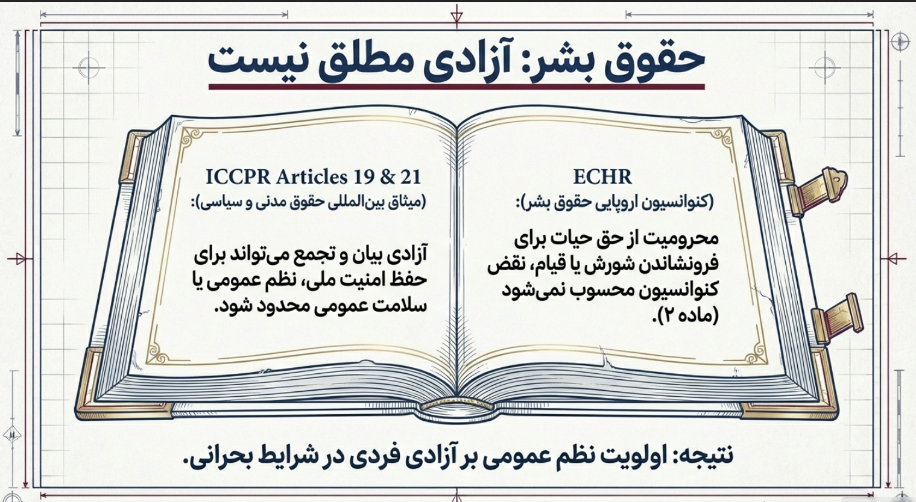

جمهوری اسلامی ایران و مقابله با اغتشاشات از نظر قانون

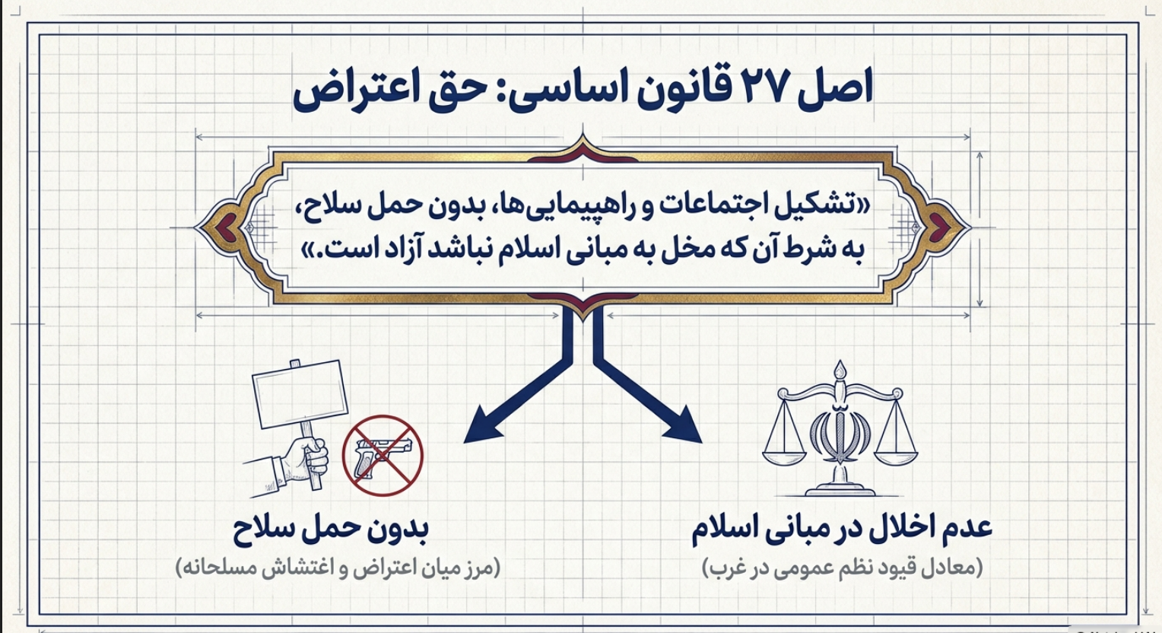

- مطابق اصل ۲۷ قانون اساسی تشکیل اجتماعات و راه پیمایی ها بدون حمل سلاح به شرط آنکه مخل مبانی اسلام نباشد، آزاد است.
- مجازات اغتشاشگران و برهم زنندگان امنیت کشور و تخریب برابر قانون مجازات اسلامی ماده ۲۷۹) محاربه عبارت از کشیدن سلاح به قصد جان مال یا ناموس مردم یا ارعاب آنها است به نحوی که موجب ناامنی در محیط گردد. هرگاه کسی با انگیزه شخصی به سوی یک یا چند شخص خاص سلاح بکشد و عمل او جنبه عمومی نداشته باشد و نیز کسی که به روی مردم سلاح بکشد، ولی در اثر ناتوانی موجب سلب امنیت نشود، محارب محسوب نمی شود.
ماده (۲۸۶) هر کس به طور گسترده، مرتکب جنایت علیه تمامیت جسمانی افراد جرائم عليه امنیت داخلی یا خارجی کشور، نشر اکاذيب اخلال در نظام اقتصادی کشور، احراق و تخریب پخش مواد سمی و میکروبی و خطرناک یا دایر کردن مراکز فساد و فحشا یا معاونت در آنها گردد به گونه ای که موجب اخلال شدید در نظم عمومی کشور ناامنی یا ورود خسارت عمده به تمامیت جسمانی افراد یا اموال عمومی و خصوصی، یا سبب اشاعه فساد یا فحشا در حد وسیع گردد مفسد في الارض محسوب و به اعدام محکوم می گردد.
تبصره) هرگاه دادگاه از مجموع ادله و شواهد قصد اخلال گسترده در نظم عمومی ایجاد ناامنی ایراد خسارت عمده و یا اشاعه فساد یا فحشا در حد وسیع و یا علم به موثر بودن اقدامات انجام شده را احراز نکند و جرم ارتکابی مشمول مجازات قانونی دیگری نباشد، با توجه به میزان نتایج زیانبار جرم، مرتکب به حبس تعزیری درجه پنج یا شش محکوم می شود.
ماده ۶۸۷) هر کس در وسایل و تاسیسات مورد استفاده عمومی از قبیل شبکه های آب و فاضلاب برق نفت گاز پست و تلگراف و تلفن و مراکز فرکانس و ماکروویو (مخابرات) و راديو و تلویزیون و متعلقات مربوط به آنها اعم از سد و کانال و انشعاب لوله کشی و نیروگاه های برق و خطوط انتقال نیرو و مخابرات کابل های هوایی یا زمینی یا نوری و دستگاه های تولید و توزیع و انتقال آنها که به هزینه یا سرمایه دولت یا با سرمایه مشترک دولت و بخش غیر دولتی یا توسط بخش خصوصی برای استفاده عمومی ایجاد شده و همچنین در علائم راهنمایی و رانندگی و سایر علائمی که به منظور حفظ جان اشخاص یا تامین تاسیسات فوق یا شوارع و جاده ها نصب شده است، مرتکب تخریب یا ایجاد حریق یا از کار انداختن یا هر نوع خرابکاری دیگر شود بدون آنکه منظور او اخلال در نظم و امنیت عمومی باشد به حبس از سه تا ده سال محکوم خواهد شد.
تبصره) در صوتی که اعمال مذکور به منظور اخلال در نظم و امنیت جامعه و مقابله با حکومت اسلامی باشد مجازات محارب را خواهد داشت.
ماده ۴۹۸) هرکس با هر مرامی دسته جمعیت یا شعبه جمعیتی بیش از دو نفر در داخل یا خارج از کشور تحت هر اسم یا عنوانی تشکیل دهد یا اداره نماید که هدف آن برهم زدن امنیت کشور باشد و محارب شناخته نشود، به حبس از دو تا ده سال محکوم می شود.
ماده ۴۹۹) هر کس در یکی از دسته ها یا جمعیت ها یا شعب جمعیت های مذکور در ماده (۴۹۸) عضویت یابد، به سه ماه تا پنج سال حبس محکوم می گردد، مگر اینکه ثابت شود از اهداف آن بی اطلاع بوده است.
ماده ۶۱۰) هرگاه دو نفر یا بیشتر اجتماع و تبانی نمایند که جرایمی برضد امنیت داخلی یا خارج کشور مرتکب شوند یا وسایل ارتکاب آن را فراهم نمایند در صورتی که عنوان محارب بر آنان صادق نباشد، به دو تا پنج سال حبس محکوم خواهند شد.
ماده ۵۱۲) هر کس مردم را به قصد بر هم زدن امنیت کشور به جنگ و کشتار با یکدیگر اغوا یا تحریک کند صرف نظر از اینکه موجب قتل و غارت بشود یا نشود، به یک تا پنج سال حبس محکوم می گردد.
ماده ۶۱۸) هر کس با هیاهو و جنجال يا حرکات غیر متعارف یا تعرض به افراد موجب اخلال نظم و آسایش و آرامش عمومی گردد یا مردم را از کسب و کار باز دارد به حبس از سه ماه تا یک سال و تا (۷۴) ضربه شلاق محکوم خواهد شد.
ماده ۱۸۳) هر کسی که برای ایجاد رعب و هراس و سلب آزادی و امنیت مردم دست به اسلحه ببرد، محارب و مفسد في الارض می باشد.
تبصره (۱) کسی که به روی مردم سلاح بکشد، ولی در اثر ناتوانی موجب هراس هیچ فردی نشود، محارب نیست.
تبصره (۲) اگر کسی سلاح خود را با انگیزه عدوات شخصی به سوی یک یا چند نفر مخصوص بکشد و عمل او جنبه عمومی نداشته باشد محارب محسوب نمی شود.
تبصره (۳) میان سلاح سرد و گرم فرقی نیست.
ماده ۶۷۵) هر کس عمداً عمارت یا بنا یا کشتی یا هواپیما یا کارخانه یا انبار و به طور کلی هر محل مسکونی یا معد برای سکنی یا جنگل یا خرمن یا هر نوع محصول زراعی یا اشجار یا مزارع یا باغ های متعلق به دیگری را آتش بزند به حبس از دو تا پنج سال محکوم می شود.
